**Những món ăn tưởng bổ dưỡng, có lợi cho sức khỏe song lại có hàm lượng natri cao không tốt cho sức khỏe của bé dưới 1 tuổi.**

Mẹ thường xuyên cho muối vào đồ ăn dặm của bé đồng nghĩa với việc "ép" thận bé làm việc quá sức, không tốt cho sức khỏe. Thậm chí là tăng gánh nặng cho việc hấp thu chất dinh dưỡng và chuyển hóa canxi.

Vì vậy, việc cho muối vào đồ ăn dặm của trẻ là không cần thiết, đặc biệt là trẻ dưới 1 tuổi. Ngoài ra, mẹ cũng cần lưu ý tới những món ăn có hàm lượng natri cao không tốt cho bé.

**Súp thịt băm**

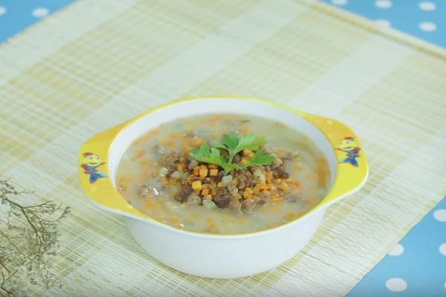

Mẹ thường chuộng những món súp cho bé trong giai đoạn ăn dặm nhằm bổ sung chất dinh dưỡng cần thiết. Tuy nhiên, ít ai biết được các thành phần dinh dưỡng như sắt, canxi… và một số vi lượng khác khi được đun sôi sẽ chuyển hóa thành chất béo, purine, natri không có lợi cho thận của trẻ nhỏ. Vì vậy mẹ nên lưu ý không nên cho bé ăn quá nhiều đặc biệt trẻ dưới 2 tuổi.

**Tôm và các loại hải sản**

Tôm là lựa chọn số 1 của mẹ khi cho con ăn dặm bởi giá trị dinh dưỡng cao, giàu protein, DHA tốt cho sự phát triển của trẻ nhỏ. Trên thực tế, hải sản là thực phẩm natri phong phú nhất.

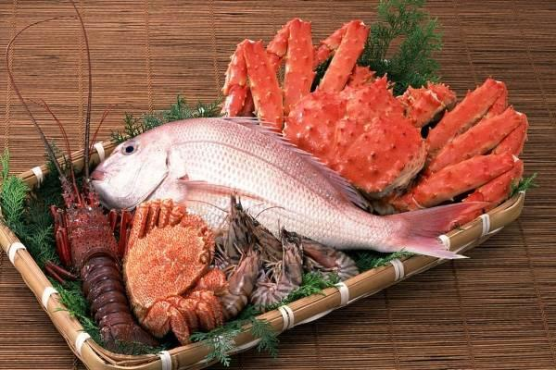

Một số loại hải sản chứa nhiều natri gồm cá tuyết, tôm, cua, sò, bạch tuộc, tôm hùm và hàu… nếu tiêu thụ trong thời gian dài sẽ gây bất lợi cho sức khỏe, làm tăng nguy cơ mắc bệnh suy thận, sỏi thận và phát triển xương kém.

**Bữa sáng cho trẻ bằng bột yến mạch**

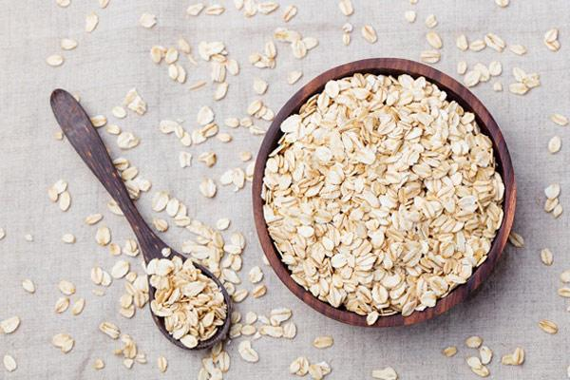

Bột yến mạch chứa các thành phần phụ gia không tốt cho hệ tiêu hóa của trẻ như chất bảo quản, hương liệu và hàm lượng muối cao. Vì vậy với trẻ mới ăn dặm mẹ nên đặc biệt lưu ý.

**Sữa nguyên kem**

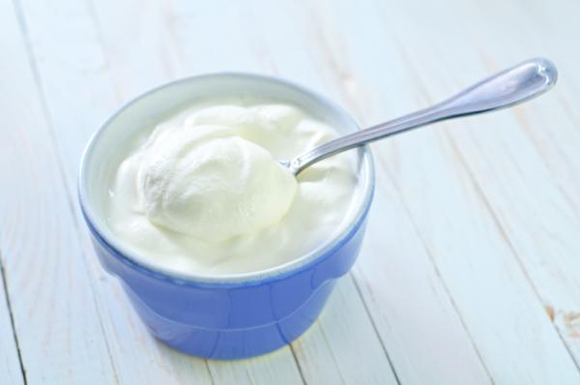

Sữa nguyên kem thường có hàm lượng đạm, canxi và phốt-pho cao, khi cho trẻ dưới 1 tuổi uống dễ có nguy cơ bị quá tải thận, khó tiêu. Về lâu dài, bé có nguy thừa cân.

Trên đây là những thực phẩm có hàm lượng natri khá cao, nếu ăn quá nhiều sẽ không tốt cho sức khỏe của trẻ. Vì thế, mẹ cần cho con ăn theo chế độ dinh dưỡng thích hợp để đem lại hiệu quả tốt nhất. Tốt nhất là tham khảo ý kiến của chuyên [gia dinh](https://eva.vn/hanh-phuc-gia-dinh-c3e533.html) dưỡng để biết chi tiết hàm lượng cho phép của từng nhóm chất ở trẻ.